TD2-6 : EDS quanti avec témoins (durée 1h30)
Coordinateur : Denis BOIVIN, François BRISSET
denis.boivin@onera.fr
francois.brisset@u-psud.fr

But : L'objectif de ces travaux pratiques est d'illustrer la pratique de l'analyse EDS quantitative avec témoins, tant sur le plan expérimental que sur celui de son principe et de son intérêt. L'analyse quantitative de deux échantillons de nature différente dans diverses conditions expérimentales va être mise en œuvre. L'ensemble du protocole expérimental à respecter est alors décrit et commenté, ainsi que l'interprétation de l'ensemble des résultats obtenus.

Rappel du principe de l'analyse X EDS quantitative avec témoins

Rappel des notions essentielles de la microanalyse quantitative pour permettre ultérieurement dans le déroulement du TD les interprétations des résultats.

Objectif de la microanalyse X quantitative
La microanalyse X quantitative consiste à obtenir la composition d'un microvolume de matériau à partir des intensités X caractéristiques (extraites des spectres acquis par spectrométrie WDS ou EDS) émises par ce microvolume sous un bombardement électronique.

Principe
L'analyse quantitative consiste à passer d'un ensemble de concentrations apparentes (ou k-ratios) à un ensemble de concentrations massiques "corrigées" censé représenter la composition de l'échantillon inconnu. Pour chaque élément chimique A présent dans l'échantillon que l'on souhaite analyser, on mesure l'intensité I_{A}^{ech} d'une raie caractéristique (fond continu déduit), et on la compare à celle émise par un témoin, I_{A}^{tem} contenant cet élément A en composition connue. Si le témoin employé n'est pas pur, on se ramène au cas d'un témoin pur en utilisant le modèle de quantification lui-même pour calculer l'intensité I_{A}^{pur} qu'aurait émis un témoin pur, à partir de l'intensité I_{A}^{tem} mesurée sur le témoin complexe.
Soit k_{A} = I_{A}^{ech} / I_{A}^{pur} le k-ratio de l'élément A. L'analyse quantitative consiste donc à passer de k_{A} vers C_{A} (concentration massique de l'élément A) à l'aide d'un modèle physique de calcul analytique prenant en compte les effets de production d'ionisations, d'absorption des rayonnements dans les matériaux (échantillon et témoins) et éventuellement d'émission secondaire de fluorescence.
En spectrométrie EDS, l'intensité caractéristique est toujours mesurée à partir de l'aire d'une raie, en général au moyen d'une procédure dite de "déconvolution" dans laquelle la forme de la raie est soit modélisée mathématiquement, soit extraite d'une banque de spectres témoins stockés dans le système informatique, soit encore à partir d'un spectre témoin acquis par l'utilisateur.
Si l'on suppose le témoin pur, on peut écrire symboliquement l'expression liant le k-ratio de l'élément A à sa concentration massique :
k_{A} = C_{A}. [Z]. [A]. [F]
Cette relation est la base de la microanalyse quantitative. Elle fait apparaître:
l'effet de numéro atomique [Z] qui représente le rapport des productions d'ionisations primaires dans l'échantillon et le témoin.
l’effet d'absorption [A] qui représente le rapport entre la fraction non absorbée du rayonnement dans l'échantillon et le témoin.
L’effet de fluorescence [F] qui représente le rapport entre l'émission secondaire émergeant de l'échantillon et du témoin.
L’intensité effectivement mesurée pour chaque raie analytique dépend bien évidemment de la composition de l’échantillon, mais également d’un certain nombre de paramètres physiques et instrumentaux plus ou moins incertains, comme le rendement de fluorescence ou les probabilités de transitions non radiatives, les coefficients de Coster Kroenig, le rendement spectral du détecteur en particulier à basse énergie. Tous ces paramètres s’éliminent lorsque l'on forme le rapport de l'intensité échantillon à l'intensité témoin. En cela la microanalyse avec témoins est plus « fiable » que celle dite sans témoins.
Dans la procédure « sans témoins » moins précise mais plus rapide, les intensités de référence sont obtenues selon diverses approches, l’une dite « théorique » (intensités de référence calculées de façon entièrement théorique), et l’autre dite « à témoins cachés » (intensités de référence obtenues par interpolation des intensités X correspondant aux conditions opératoires effectivement utilisées à partir d’un ensemble fourni de spectres pré-enregistrés dans diverses conditions opératoires).

Limites et domaine d’application de la méthode
Les critères d’application de la microanalyse quantitative sont :
Un volume d’analyse homogène.
Le calcul des coefficients [Z], [A] et [F] suppose un volume homogène d’interaction des électrons primaires incidents. Dans le cas d’un volume hétérogène, les coefficients calculés peuvent être erronés jusqu’à plusieurs dizaines de pourcents et le résultat de l’analyse entachés d’un biais non négligeable. Il en résulte qu’en toute rigueur la pratique de l’analyse quantitative des intensités X obtenues par balayage d’une zone hétérogène dont on souhaite déterminer la composition moyenne va conduire à un résultat erroné.
Un angle d’émergence connu.
Le calcul coefficient [A] nécessite de connaître précisément l’angle d’émergence des photons X. Le respect de ce critère géométrique de détection des rayons X a plusieurs conséquences. Dans le cas d’une surface d’échantillons rugueuse, l’angle d’émergence alors inconnu va conduire au calcul incertain du coefficient d’absorption [A] et donc à un résultat incertain. La surface de l’échantillon doit être plane soit naturellement soit après polissage et positionnée dans la chambre du MEB de telle sorte que l’angle d’émergence soit précisément connu.
Un échantillon conducteur électriquement.
Avec un échantillon isolant, une couche dite de métallisation doit être déposée à sa surface. Il se peut que cette couche influe trop fortement sur les mesures de certains éléments pour qu'il soit licite d'appliquer ensuite un traitement quantitatif destiné aux échantillons homogènes. Il convient alors de métalliser de la même façon (c'est-à-dire simultanément) tous les témoins pour obtenir un effet de compensation sur les k-ratios (bien qu'en toute rigueur cette compensation ne soit pas totale et particulièrement dans certaines situations de très forte absorption. Si l'on préfère ne pas métalliser les témoins, il convient alors de caractériser la couche superficielle à l'aide d'un logiciel dédié aux échantillons stratifiés (ou par simulation de Monte-Carlo) et de corriger les k-ratios de l'influence de cette couche.

Mise en œuvre de la méthode pour l'analyse de deux échantillons différents

Pour illustrer à la fois le protocole expérimental, l'intérêt, et susciter la réflexion sur cette méthode d'analyse quantitative en microanalyse X, deux échantillons de nature différente vont être analysés dans diverses conditions :
- un alliage constitué de Nickel et d’Aluminium,
- un oxyde mixte de zirconium et d'yttrium.
Il va en effet s'agir d'effectuer l'analyse avec et sans témoins à différentes distances de travail WD pour l’alliage métallique, et à deux différentes hautes tensions pour l’oxyde, afin de comparer et commenter l'ensemble des résultats quantitatifs obtenus.

Les résultats d’analyse quantitative avec témoins sont fonction de plusieurs paramètres expérimentaux; cet exercice de travaux dirigés se propose d’illustrer l’influence des principaux d'entre eux. Il n’est pas exclu que les résultats obtenus à l’occasion de la mise en œuvre de cette technique sur les équipements de l’école soient un peu différents de ceux obtenus lors de la préparation de ce TD qui sont volontairement donnés dans les tableaux de résultats de ce document. Les éventuelles différences pourront être commentées et expliquées en accord avec l’objectif pédagogique de ce travail.

Montage des échantillons et témoins dans la chambre-objet du MEB
Prenez soin de rappeler l'importance de la géométrie de détection (angle d'émergence) dans la procédure de quantification, et donc de la nécessité de positionner son échantillon de telle sorte que la surface soit analysée sous une incidence connue du faisceau d'électrons excitateurs. Souligner en effet le risque de mauvais positionnement avec des échantillons polis avec des faces non parallèles qui seraient simplement posés sur la platine, ou encore avec des platines porte-objet plus ou moins inclinées conduisant à un angle d'émergence inconnu et donc potentiellement incorrect. Rappeler à ce sujet la solution du montage de l'échantillon dans un porte-objet spécialement adapté, avec un maintien avec ressort par le dessous de l'échantillon sur le plan de référence correctement positionné sous incidence normale (fig. 1).

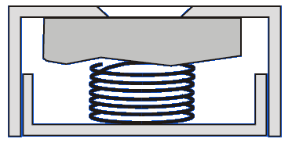
Plan de référence référenceEchantillon
Echantillon
Figure 1 : notion d'angle d'émergence et de positionnement de l'échantillon.

Montrer chambre ouverte la position du détecteur EDS et son angle de détection afin de rappeler la notion de l'angle d'émergence θ. Redéfinir la distance de travail nominale WD d'analyse quantitative sur la base du schéma explicatif figure 1:

En pratique :
Les deux échantillons à analyser sont à faces parallèles et peuvent par conséquent être simplement posés ou collés sur la platine porte-objet.
Les témoins purs de nickel, d'aluminium, d’yttrium et de zirconium, devront bien évidemment être déposés sur la platine, en s’assurant de la géométrie de positionnement de leur surface.
L'épaisseur des deux échantillons, qui est du même ordre, soit de l'ordre de 1 à 2 mm, est très différente de celle du bloc des témoins. Il est par conséquent conseillé de faire en sorte que toutes les surfaces à analyser, échantillons et témoins soient approximativement dans le même plan, à l'aide d'une cale de hauteur adaptée. Cette précaution évite les problèmes potentiels de géométrie de détection et permet de ne pas avoir à ajuster de beaucoup la position en Z des différents échantillons.

Analyse quantitative de l'échantillon d'alliage d'aluminium et de nickel

Il s'agit d'un échantillon plan poli de composition homogène, ce qui en permet l'analyse en tout point de sa surface, en mode ponctuel ou balayage.
En pratique, il va s'agir d'acquérir un spectre sur l'échantillon puis aussi rapidement que possible sur tous les témoins nécessaires puis recommencer à acquérir un spectre sur l'échantillon. Le second spectre échantillon servira à vérifier qu'il n'y a pas eu de "dérive" du courant de faisceau (ou du moins à espérer qu'il n'y en a pas eu en vérifiant que les 2 spectres se superposent parfaitement). Il peut être intéressant d'acquérir plusieurs spectres sur l'échantillon pour des raisons de vérification statistique également.

Choix des conditions opératoires

Justifier chacun des choix des paramètres expérimentaux suivants, adoptés identiques pour les mesures des intensités des témoins et de l'échantillon, conditions imposées par la méthode :
Choisir :
- une haute tension d'accélération de 20 kV, adaptée à une excitation correcte des raies Ni Ka en particulier et Al Ka (respect d'un taux d'excitation > 2, rappeler la notion de seuil d'ionisation et de taux d'excitation, en allant chercher ceux de Al K et Ni K sur le système d'analyse si disponible ou cf. tableau 1 ci-dessous).
- une distance de travail nominale de l'analyse notée WD1.
- une constante de temps apte à fournir la meilleure résolution spectrale (soit une constante de temps élevée), indispensable à la précision des mesures d'intensités de raies, en particulier en cas d'interférences. Rappeler la relation entre constante de temps et résolution spectrale.
- un courant de sonde pour avoir un temps mort maximum de 25 % pour éviter les pics parasites d'empilement, sur le témoin d’aluminium qui émet le plus comparativement au Ni et à l’alliage.
- un temps de comptage pour atteindre une précision statistique relative inférieure ou égale au 1%. Rappeler à cette occasion que l'intensité mesurée pour une raie analytique, soit N coups comptés, suit une loi de Poisson et a par conséquent un écart-type égal à N^{1/2}. Par exemple pour une intensité de raie de 500 c/s et un temps de comptage de 60 s, on aura un écart-type relatif de 1/(500 x 60)^{1/2}, soit environ 0.6 %. Il est en effet essentiel de rappeler que la précision du résultat quantitatif de l'analyse dépend non seulement des performances du modèle de quantification, mais aussi de la précision statistique.

Compléter le tableau des seuils d’ionisation suivant :

Tableau 1 : évolution du taux d’excitation U (E₀/E_{x}) en fonction de l’énergie primaire des électrons
Raies | E_{l} (énergie de la raie analytique en keV) | E_{x} (seuil d’excitation en keV) | E₀ (tension d’accélération en keV)
Raies | E_{l} (énergie de la raie analytique en keV) | E_{x} (seuil d’excitation en keV) | 25 | 20 | 15 | 10 | 5
Al Kα | 1,486 | 1,559 | 16 | 12,8 | 9,6 | 6,4 | 3,2
Ni Kα

Acquisition des spectres témoins et échantillon

Acquérir les spectres dans les conditions préalables à la distance de travail nominale WD1 selon la séquence :

WD1 = Distance de travail nominale d’analyse

Echantillon NiAl / Témoin Ni / témoin Al / Echantillon NiAl

(3 spectres au minimum en chaque échantillon ou témoin)

- Rappeler la justification de cette séquence par la nécessité de vérifier la stabilité du courant de sonde du MEB, qui ne dispose pas a priori de dispositif de régulation de courant, contrairement à une microsonde de Castaing. Utiliser les outils de comparaison de spectres par superposition proposés par le logiciel EDS, et / ou la comparaison des intensités de la raie analytique en question. Rappeler également la précaution de faire plusieurs mesures (au moins 3) de votre échantillon, pour pouvoir calculer la moyenne et l'écart-type expérimental de votre série de mesures et permettre également de mieux apprécier la qualité du résultat de l'analyse.

Acquérir la même série de spectres à une seconde distance de travail WD2 réduite, de 5 à 10 mm selon les possibilités du MEB, et cela sans aucune autre modification des paramètres opératoires.
WD2 = WD1 – 8 mm (si possible)

Traitement des spectres acquis
Traiter les spectres acquis aux deux distances de travail, WD1 et WD2, selon les diverses procédures de quantification possibles mentionnés dans le tableau de résultats suivant :
- Quantification avec témoins
- Quantification sans témoins
- La quantification d’un même spectre selon ces deux modes de quantification, même si l'objectif de ce TD est l'analyse AVEC TEMOINS, est volontaire pour constater les différences et les commenter.
- Rappeler, à cette occasion la procédure classique de traitement d'un spectre EDS, avec en particulier les étapes principales et l’influence de toutes les étapes de traitement que sont :
- La soustraction du fond continu (commenter cette étape, avec en particulier le rappel des deux méthodes possibles, le filtrage numérique ou la soustraction d'un fond continu modélisé. Souligner l'importance de cette étape pour la mesure d'éléments en faible teneur avec un faible rapport Pic/Fond).
- L’extraction des intensités des raies analytiques des spectres "échantillon inconnu et témoins" (commenter en fonction du système EDS utilisé, méthode de déconvolution mise en œuvre, influence de la résolution du détecteur, etc.)

Remplir le tableau de résultats ci-dessous :
Note : Pensez à reporter dans ce tableau les valeurs du coefficient de correction ZAF.

Tableau de résultats à remplir après traitement des spectres acquis
 |  |  | Avec Témoins |  |  |  | Sans Témoins
Angle émergence | Distance de travail WD | Elément(s) | ZAF | K ratio (%) | Wt. % | AT. % | K ratio | Wt. % | At. %
Nominal  ? | WD1  Nominale  ? | Al
Nominal  ? | WD1  Nominale  ? | Ni
Nominal  ? | WD1  Nominale  ? | Al+Ni
Nominal  ? | WD2  =  WD1 – 8 mm  ? | Al
Nominal  ? | WD2  =  WD1 – 8 mm  ? | Ni
Nominal  ? | WD2  =  WD1 – 8 mm  ? | Al+Ni

Tableau de résultats du coordinateur (pour information)
 |  |  | Avec Témoins |  |  |  | Sans Témoins
Angle émergence | Distance de travail WD | Elément(s) | ZAF | K ratio (%) | Wt. % | AT. % | K ratio | Wt. % | At. %
Nominal  35° | WD1  Nominale  22 mm | Al | 0.3785 | 11.77 | 31.09 | 49.45 | 13.53 | 28.93 | 46.97
Nominal  35° | WD1  Nominale  22 mm | Ni | 0.9636 | 66.64 | 69.14 | 50.55 | 86.47 | 71.07 | 53.03
Nominal  35° | WD1  Nominale  22 mm | Al+Ni | / | 78.41 | 100.23 | 100 | 100 | 100 | 100
Nominal  35° | WD2  =  WD1 – 8 mm  22 mm | Al | 0.3673 | 9.54 | 26.30 | 45.43 | 11.13 | 25.25 | 42.37
Nominal  35° | WD2  =  WD1 – 8 mm  22 mm | Ni | 0.9674 | 66.22 | 68.74 | 54.57 | 88.87 | 74.75 | 57.63
Nominal  35° | WD2  =  WD1 – 8 mm  22 mm | Al+Ni | / | 75.76 | 95.03 | 100 | 100 | 100 | 100

Analyse critique des résultats d’analyse avec et sans témoins
Construire les graphes suivants pour aider à la comparaison des résultats :
      - Evolution des teneurs massiques, Al, Ni et Al+Ni, en fonction de la distance de travail WD, obtenus selon la procédure AVEC TEMOINS:
      - Evolution des teneurs massiques, Al, Ni et Al+Ni, en fonction de la distance de travail WD, obtenus selon la procédure SANS TEMOINS:
      - Evolution des K ratios, Al-Ka et Ni-Ka, normalisés par rapport à WD1, en fonction de la distance de travail WD, obtenus selon la procédure AVEC TEMOINS:

Graphes des résultats du coordinateur (pour information)
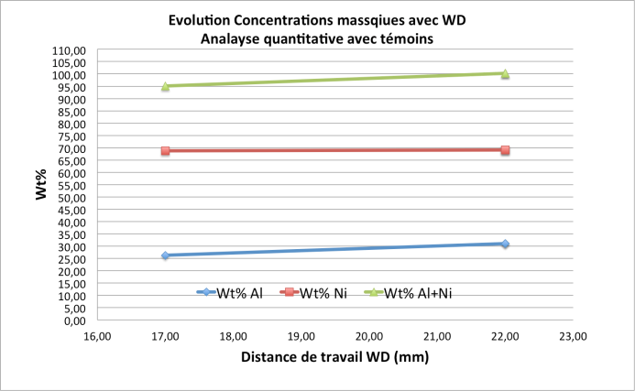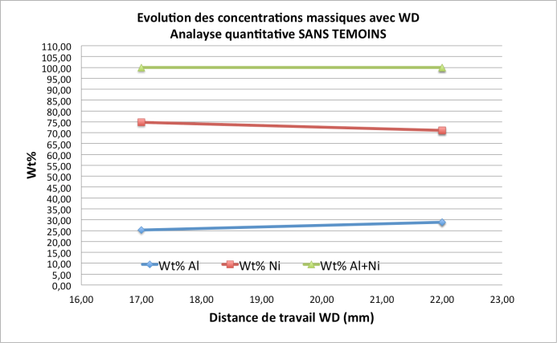
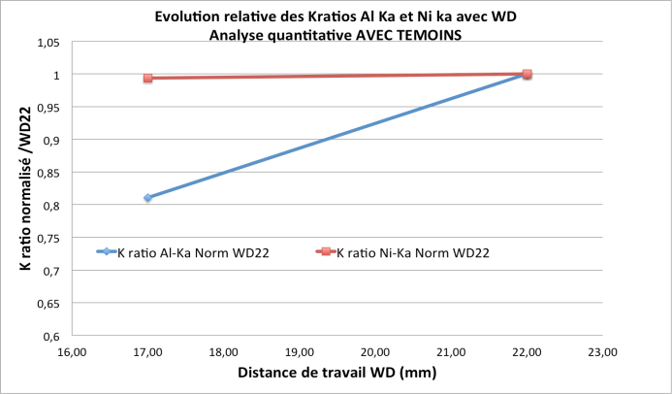

Faire constater les différences de l'évolution de ces résultats avec WD selon la méthode de quantification:

Répondre aux questions suivantes afin d'expliquer ces différences :

- Quelles sont les conséquences géométriques des paramètres de détection EDS liées à la modification de la WD ?
Réponse : ?
- Comment la modification de WD explique les évolutions relatives constatées des Kratios selon méthode d’analyse avec témoins (voir graphe construit au préalable) ?
Information : Tableau de coefficients d’absorption massique des raies Al-Kα et Ni-Kα dans les l’échantillon et les témoins :
Cible | Témoin Al | Témoin Ni | Echantillon Al+Ni
μ/ρ (Al Kα) dans | 398 | 4544 | ~ 3263
μ/ρ (Ni Kα) dans | 61 | 60 | ~ 60
Réponse : ?
- Pourquoi la variation de l'angle solide avec WD ne peut expliquer les différences observées ?
Réponse : ?

- Comment la modification de WD explique les évolutions relatives constatées des concentrations et somme des concentrations obtenues par analyse AVEC TEMOINS ?
Réponse : ?

Déterminer par essai/erreur l’angle d’émergence à rentrer comme paramètre dans le logiciel de quantification, afin d’obtenir à WD2 un résultat d’analyse AVEC TEMOINS avec une somme des concentrations massiques le plus proche de 100%.
- Cette façon de déterminer l’angle d’émergence effectif lorsqu’on modifie la distance de travail, peut être mise en œuvre à la seule condition que vous disposiez d’un échantillon de composition connu, et dont le résultat quantitatif est fortement sensible au facteur correctif d’absorption, soit avec un élément au moins dont le rayonnement analytique est fortement absorbé.
- Vérifier alors la proximité des concentrations obtenues avec celle obtenues à WD1.

Tableau de résultats à remplir
 |  | Avec Témoins |  |  |  | Sans Témoins
 |  | ZAF | K ratio (%) | Wt. % | AT. % |  | K ratio | Wt. % | At. %
WD2  Angle émergence de  ?°  au lieu la valeur nominale de ?°  nécessaire au bouclage :  Wt%_{Al}+ Wt%_{Ni}  =100 % | Al
 | Ni
 | Al+Ni

Tableau de résultats du coordinateur (pour information)
 |  | Avec Témoins |  |  |  | Sans Témoins
 |  | ZAF | K ratio (%) | Wt. % | AT. % |  | K ratio | Wt. % | At. %
WD2  Angle émergence de  28°  au lieu la valeur nominale de 35°  nécessaire au bouclage : Wt%_{Al}+Wt%_{Ni}  =100 % | Al | 0.3070 | 9.50 | 30.94 | 49.33 |  |  | 28.31 | 46.21
 | Ni | 0.9573 | 66.20 | 69.15 | 50.67 |  |  | 71.69 | 53.76
 | Al+Ni | / | 75.70 | 100.08 | 100 |  |  | 100 | 100

Comment expliquer l'évolution et valeurs des concentrations massiques, obtenues avec la méthode SANS TEMOINS:
Réponse : ?

Conclusion de l'analyse de cet échantillon test "Ni+Al"

L'analyse quantitative avec témoin d'un échantillon binaire de composition connue, tel que cet alliage Ni+Al, avec une différence d'absorption significative des raies analytiques utilisées, est un moyen utile pour valider l'ensemble de votre chaîne d'analyse quantitative, et en particulier sa géométrie de détection. Avec un système d’analyse correct, les résultats d'analyse avec témoins à la distance de travail nominale d'analyse doivent être proches de ceux de la composition nominale, et similaires à ceux obtenus sans témoins à une précision relative de l'ordre de 5%. Un écart important entre les résultats d'analyse avec et sans témoins, peut traduire en particulier une contamination de la fenêtre du détecteur, puisque celle-ci n'a d'influence que sur le résultat de l'analyse sans témoins.
Ce type d'analyse test avec témoins devrait être mise en œuvre à l’installation de votre système EDS pour compléter les tests de validation classiques. Il peut s’avérer utile de pratiquer régulièrement ce type de test pour identifier une éventuelle contamination de fenêtre dans le cas où vous n’avez de spectres de référence normalement utilisé pour détecter une contamination de fenêtre.

Analyse de l'échantillon, constitué d'un mélange d'oxyde ZrO2 + Y2O3

Il s'agit d'un échantillon homogène plan poli qui a été métallisé par un dépôt de carbone de l'ordre de quelques nanomètres, ce qui permet théoriquement l'analyse en tout point de sa surface, en mode ponctuel ou balayage. Dans ce cas particulier d'un échantillon isolant, il conviendra toutefois d'utiliser plutôt le mode balayage pour limiter les phénomènes de charge potentiels malgré la présence de la couche de carbone, et également d'échauffement local.
L’analyse de ce second échantillon a pour objet de montrer l’intérêt de l’analyse avec témoins dans le cas d’un échantillon, contenant un élément léger comme l’oxygène pour lequel on ne dispose pas de témoin complexe et dont on souhaite valider le résultat de l’analyse sans témoins. Différentes conditions et options de quantification seront mises en œuvre pour comparaison et analyse critique.

Choix des conditions opératoires

Pour illustrer les performances et la pratique de l'analyse quantitative avec et sans témoins de cet échantillon, l'analyse sera effectuée à deux tensions d'accélération avec la mesure des éléments Y et Zr et avec deux témoins :
- 30 kV pour l'analyse des raies analytiques Y Ka et Zr Ka
- 10 kV pour l'analyse des raies analytiques Y La et Zr La

Commenter le choix de ces deux Haute Tensions :
Les considérations sur les autres paramètres expérimentaux (constante de temps, courant de sonde, temps de comptage) sont identiques à celles du précédent échantillon.
Réponse/Commentaire : ?

Acquisition des spectres témoins et échantillon

Acquérir les spectres à 30kV selon la séquence :

Echantillon / Témoin Y / témoin Zr / Echantillon (3 fois)
(Attention : refaire la série de spectres si une dérive est constatée)

Traiter ces spectres (acquis à 30 kV) selon les 4 procédures de quantification possibles mentionnées dans le tableau de résultats suivant :

Tableau de résultats à 30 kV à remplir
Méthode | Elément | avec témoins |  |  |  | sans témoins
Méthode | Elément | ZAF | Kratio | W.% | At.% |  | Kratio | W.% | At.%
O Stoech.  Y Kα  Zr Kα | O
O Stoech.  Y Kα  Zr Kα | Y
O Stoech.  Y Kα  Zr Kα | Zr
O Stoech.  Y Kα  Zr Kα | Somme
O Diff  Y Kα  Zr Kα | O |  |  |  |  | Pas Possible
O Diff  Y Kα  Zr Kα | Y
O Diff  Y Kα  Zr Kα | Zr
O Diff  Y Kα  Zr Kα | Somme
O Kα  Y Kα  Zr Kα | O |  | Pas de témoin d’oxygène
O Kα  Y Kα  Zr Kα | Y
O Kα  Y Kα  Zr Kα | Zr
O Kα  Y Kα  Zr Kα | Somme

Tableau de résultats à 30 kV du coordinateur (pour information)
Méthode | Elément | avec témoins |  |  |  | sans témoins
Méthode | Elément | ZAF | Kratio | W.% | At.% |  | Kratio | W.% | At.%
O Stoech.  Y Kα  Zr Kα | O | - | - | 25.08 | 65.68 |  | - | 25.21 | 65.67
O Stoech.  Y Kα  Zr Kα | Y | 0.9742 | 12.24 | 12.56 | 5.92 | 0.9740 | 18.10 | 12.71 | 5.96
O Stoech.  Y Kα  Zr Kα | Zr | 0.9022 | 55.73 | 61.82 | 28.40 | 0.9023 | 81.90 | 62.08 | 28.37
O Stoech.  Y Kα  Zr Kα | Somme |  | 67.97 | 99.46 | 100 |  | 100 | 100 | 100
O Diff  Y Kα  Zr Kα | O |  | - | 25.21 | 65.68 | Pas Possible
O Diff  Y Kα  Zr Kα | Y | 0.9728 | 12.22 | 12.63 | 5.92
O Diff  Y Kα  Zr Kα | Zr | 0.9009 | 55.69 | 62.16 | 28.40
O Diff  Y Kα  Zr Kα | Somme |  | 67.91 | 100 | 100
O Kα  Y Kα  Zr Kα | O |  | Pas de témoin d’oxygène |  |  | 0.1136 | 3.56 | 23.06 | 62.98
O Kα  Y Kα  Zr Kα | Y |  |  |  |  | 0.9822 | 17 .45 | 13.07 | 6.42
O Kα  Y Kα  Zr Kα | Zr |  |  |  |  | 0.9099 | 78.99 | 63.87 | 30.59
O Kα  Y Kα  Zr Kα | Somme |  |  |  |  |  | 100 | 100 | 100

Acquérir les spectres à 10 kV selon la même séquence :
Echantillon / Témoin Y / témoin Zr Echantillon (3 fois)
(Attention : refaire la série de spectres si une dérive est constatée)

Traiter ces spectres (acquis à 10 kV) selon les 4 procédures de quantification possibles.
Tableau de résultats à 10 kV à remplir
Méthode | Elément | avec témoins |  |  |  | sans témoins
Méthode | Elément | ZAF | Kratio | W.% | At.% | ZAF | Kratio | W.% | At.%
O Stoech  Y Lα  Zr Lα | O
O Stoech  Y Lα  Zr Lα | Y
O Stoech  Y Lα  Zr Lα | Zr
O Stoech  Y Lα  Zr Lα | Somme
O Diff  Y Lα  Zr Lα | O |  |  |  |  | Pas Possible
O Diff  Y Lα  Zr Lα | Y
O Diff  Y Lα  Zr Lα | Zr
O Diff  Y Lα  Zr Lα | Somme
O Kα  Y Lα  Zr Lα | O | Pas de témoin d’oxygène
O Kα  Y Lα  Zr Lα | Y
O Kα  Y Lα  Zr Lα | Zr
O Kα  Y Lα  Zr Lα | Somme

Tableau de résultats à 10 kV du coordinateur (pour information)
Méthode | Elément | avec témoins |  |  |  | sans témoins
Méthode | Elément | ZAF | Kratio | W.% | At.% | ZAF | Kratio | W.% | At.%
O Stoech  Y Lα  Zr Lα | O | - | - | 24.14 | 65.45 |  | - | 25.08 | 65.50
O Stoech  Y Lα  Zr Lα | Y | 0.8981 | 13.38 | 14.91 | 7.27 | 0.8979 | 19.75 | 14.84 | 6.98
O Stoech  Y Lα  Zr Lα | Zr | 0.9015 | 51.43 | 57.35 | 27.27 | 0.9013 | 80.25 | 60.08 | 27.52
O Stoech  Y Lα  Zr Lα | Somme |  | 64.81 | 96.39 | 100 |  | 100 | 100 | 100
O Diff  Y Lα  Zr Lα | O | - | - | 25.09 | 65.51 | Pas Possible
O Diff  Y Lα  Zr Lα | Y | 0.8902 | 12.72 | 14.73 | 6.92
O Diff  Y Lα  Zr Lα | Zr | 0.8936 | 52.19 | 60.19 | 27.57
O Diff  Y Lα  Zr Lα | Somme |  | 64.91 | 100 | 100
O Kα  Y Lα  Zr Lα | O | Pas de témoin d’oxygène |  |  |  | 0.3799 | 12.69 | 25.59 | 66.12
O Kα  Y Lα  Zr Lα | Y |  |  |  |  | 0.8961 | 16.37 | 13.99 | 6.50
O Kα  Y Lα  Zr Lα | Zr |  |  |  |  | 0.8995 | 70.94 | 60.41 | 27.37
O Kα  Y Lα  Zr Lα | Somme |  |  |  |  |  | 100 | 100 | 100

Construire les graphes suivants pour aider à la comparaison des résultats :
- Concentration massique en Zr en fonction de la méthode de quantification et THT
- Concentration massique en Y en fonction de la méthode de quantification et THT
- Concentration massique en O en fonction de la méthode de quantification et THT
Tableau de résultats du coordinateur (pour information)
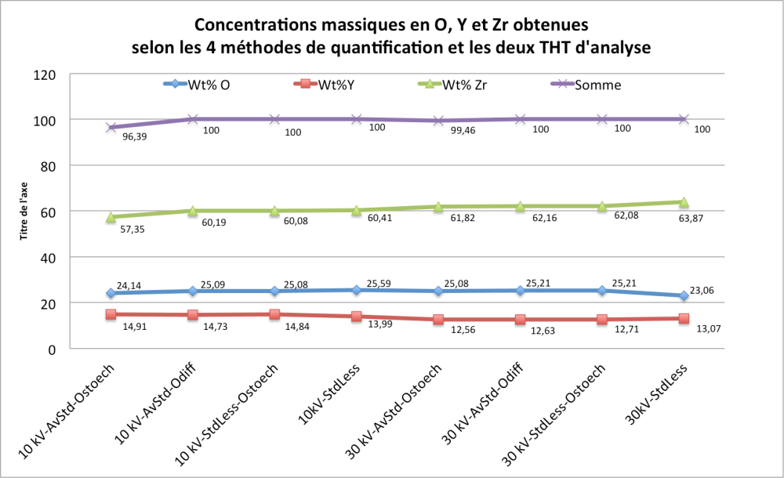
Faire une analyse critique de ces résultats, en expliquant les différences constatées entre les diverses méthodes et mode de quantification, à l’aide des interrogations suivantes :
- Faire remarquer l’absence de résultats aberrants parmi tous ces résultats, en particulier pour la teneur en oxygène. Quel commentaire ?
Commentaire : ?
- Pourquoi les valeurs des coefficients ZAF sont voisins et relativement proches de 1 pour les éléments Zr et Y aux 2 THTs, alors qu’ils sont bien inférieures 0.5 pour l’oxygène et en plus très différents aux 2 THTs ?
Réponse : ?
- Contrôler et commenter le bouclage à 100% des concentrations massiques obtenues selon la seule méthode qui ne l’impose pas à 100%, soit la méthode avec témoins avec l’oxygène déterminé par stoechiométrie.
Réponse : ?
- Comparer précisément les résultats (et éventuellement ceux du coordinateur) obtenus à 30 kV et 10 kV selon la méthode avec témoins et O par stoechiométrie.
Quelle explication potentielle à une différence potentielle ?
Réponse : ?

Refaire un traitement quantitatif du spectre à 10 kV, avec une déconvolution avec une forme de raie non gaussienne mais expérimentale, celle de vos témoins acquis avec votre système EDS.

 |  | Tableau de résultats  à remplir |  | Tableau de résultats  du coordinateur  (pour information)
Méthode | Elément | Avec témoins  Déconvolution Gaussienne | Avec témoins  Déconvolution Expérimentale | Avec témoins  Déconvolution Gaussienne | Avec témoins  Déconvolution Expérimentale
Méthode | Elément | W.% | W.% | W.% | W.%
O Stoech.  Y Lα  Zr Lα | O |  |  | 24.14 | 24.27
O Stoech.  Y Lα  Zr Lα | Y |  |  | 14.91 | 12.00
O Stoech.  Y Lα  Zr Lα | Zr |  |  | 57.35 | 59.96
O Stoech.  Y Lα  Zr Lα | Somme |  |  | 96.39 | 96.23

Constater l’influence sur les teneurs obtenues en Zr et Y, de la méthode déconvolution.

Conclusion de l'analyse de cet échantillon « ZrO2 + Y2O3 »

L’analyse quantitative avec témoins d’un tel échantillon pour lequel on ne dispose pas de témoin complexe d’oxygène constitue une méthode utile pour valider ou invalider les conditions et les résultats de l’analyse « sans témoins ». Ces analyses ont montré :
- une bonne homogénéité des compositions obtenues à 10 et 30 kV avec les diverses options de quantification « avec témoins ». Pour des « bons » résultats d’analyse à 10 kV avec les raies Y Lα et Zr Lα qui présentent une interférence, on notera l’importance de la faculté du logiciel d’analyse à « déconvoluer » correctement les raies analytiques. D’une façon générale, il n’en reste pas moins vrai qu’en cas d’interférences de raies analytiques, l’incertitude du résultat quantitatif est accrue.
- Une différence significative entre toutes les méthodes « avec témoins» et celle « sans témoins avec mesure de l’intensité O Kα», en particulier à 30 kV. La haute tension de 30 kV est en effet inadaptée a priori pour l’analyse de l’oxygène et conduit à un résultat potentiellement erroné dû à un calcul de correction faux, compte de la forte absorption à haute tension.
- Peu de différence entre les diverses options de quantification de la méthode « avec témoins » et « sans témoins sans mesure de l’intensité O kα ». En effet, que la teneur en oxygène soit obtenue par « Stœchiométrie » ou par « Différence », on obtient des compositions similaires au regard de la précision de la microanalyse EDS dans un MEB. Ce point particulier permet de valider l’hypothèse de départ, à savoir que l’échantillon est bien constitué d’un mélange d’oxyde Y2O3 et ZrO2.

Bilan général de ces deux analyses quantitatives avec et sans témoins

Même si l’analyse quantitative « avec témoins » est plus contraignante et moins rapide à mettre en œuvre que celle « sans témoins » très majoritairement pratiquée dans les MEBs, elle reste essentielle à maîtriser. Elle permet de valider la configuration de votre système d’analyse EDS pour des résultats plus fiables en analyse sans témoins. Dans le cas d’échantillon difficile à analyser avec la procédure sans témoins, présentant en particulier des éléments légers et ou des interférences, la pratique de l’analyse avec témoins reste indispensable pour apporter une solution beaucoup plus fiable (à condition d'être menée dans les règles de l'art … ).

